**Велосипедный поход**

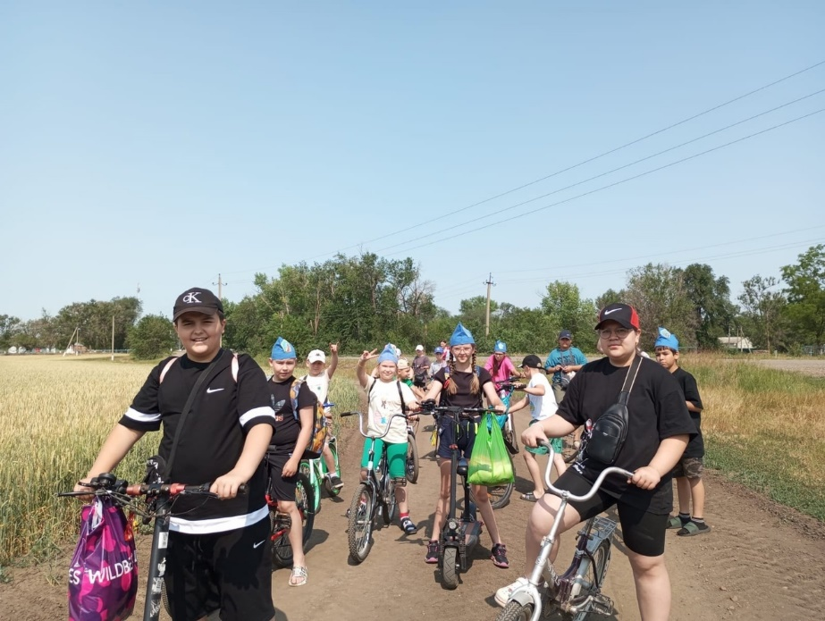Ребята ПЛДП «Дружные ребята» совершили велопоход.

Прелесть велосипедного похода в том, что движение проходит в темпе, комфортном для всех участников. Дети получили заряд бодрости, хороших положительных эмоций. Сделали вывод о том, что заниматься таким видом спорта, как велопоход необходимо всем.

